『经典河南』HL：老君山+龙门石窟+少林寺+开封 双高4日跟团游行程单
伏牛圣境 君山金顶 管家式导游·『升级1晚挂牌五星酒店+1晚国际品牌连锁+实景少林功夫表演+行车百宝箱』
产品编号 | HL（经典） | 出发地 | 上海市-南京市-无锡市-常州市-苏州市 | 目的地 | 郑州市-开封市-洛阳市-焦作市
行程天数 | 4 | 去程交通 | 高铁 | 返程交通 | 高铁
参考航班 | 无
产品亮点 | 行程偏好：历史文化 60% ■■■■■■ 度假 40% ■■■■
产品介绍 | 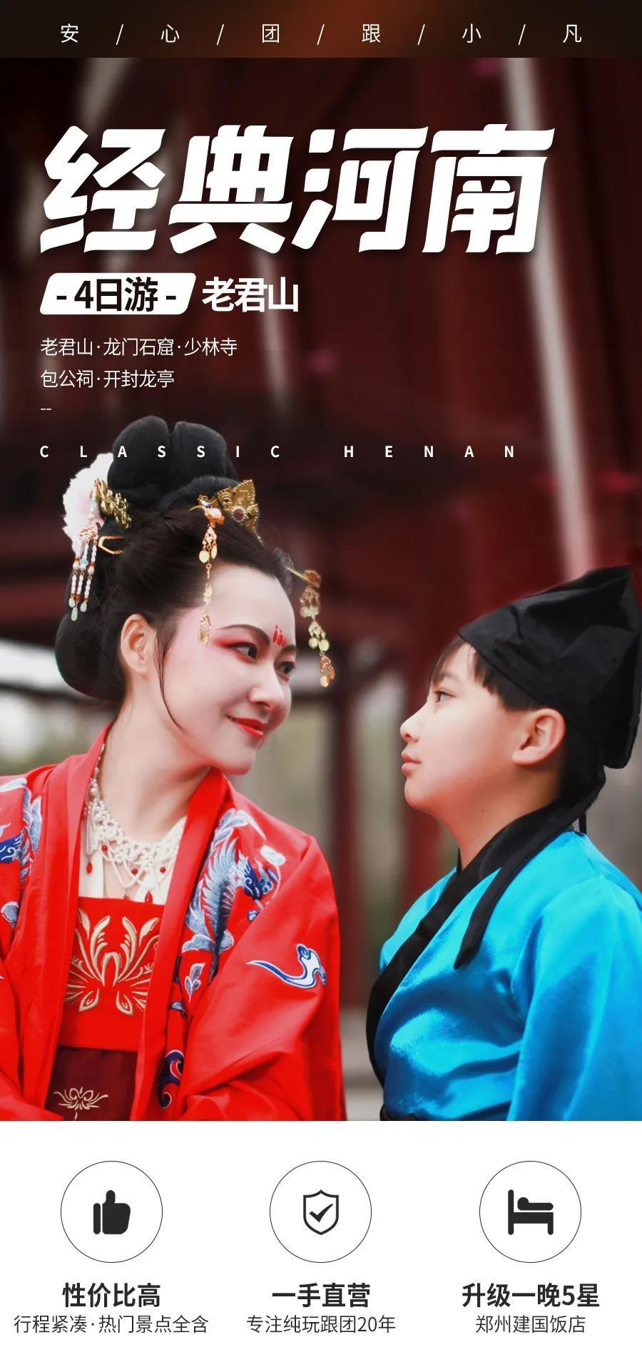  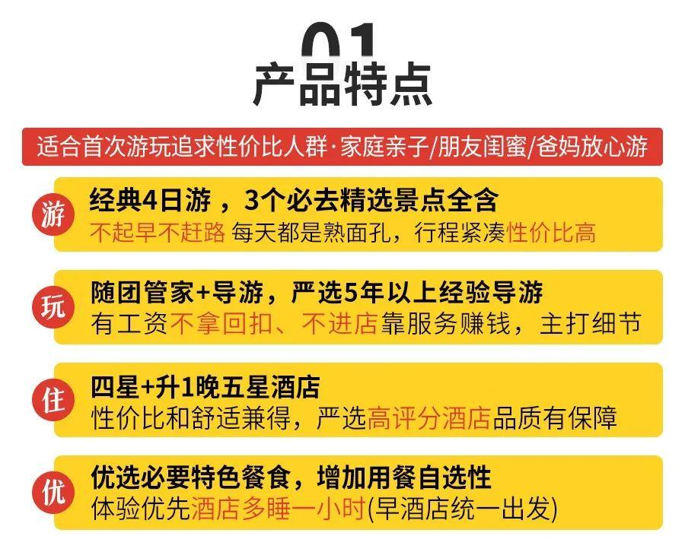  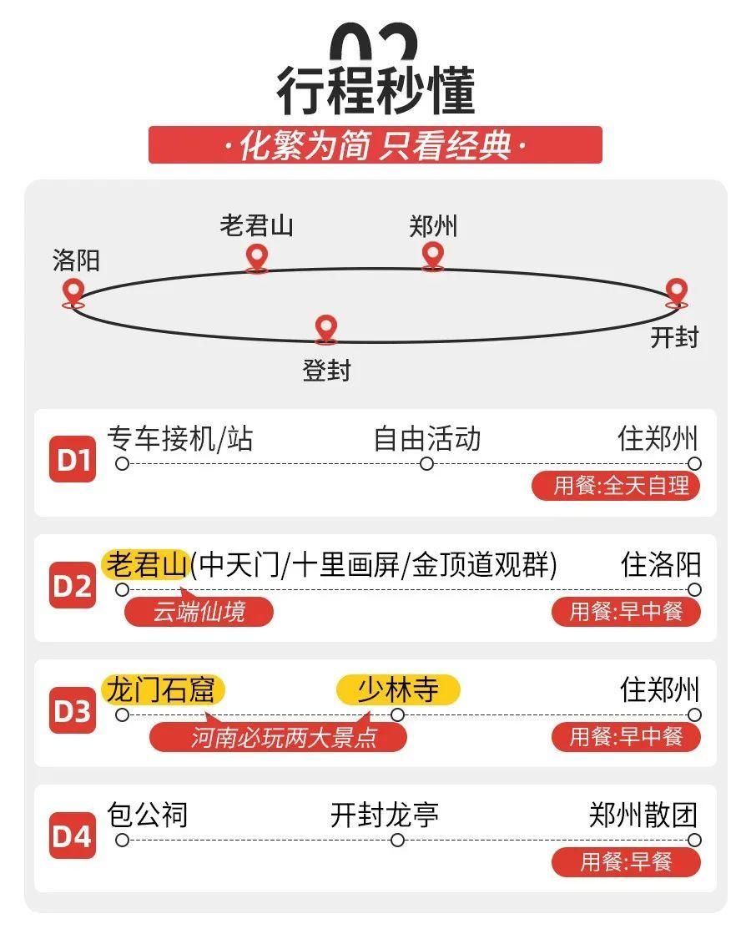  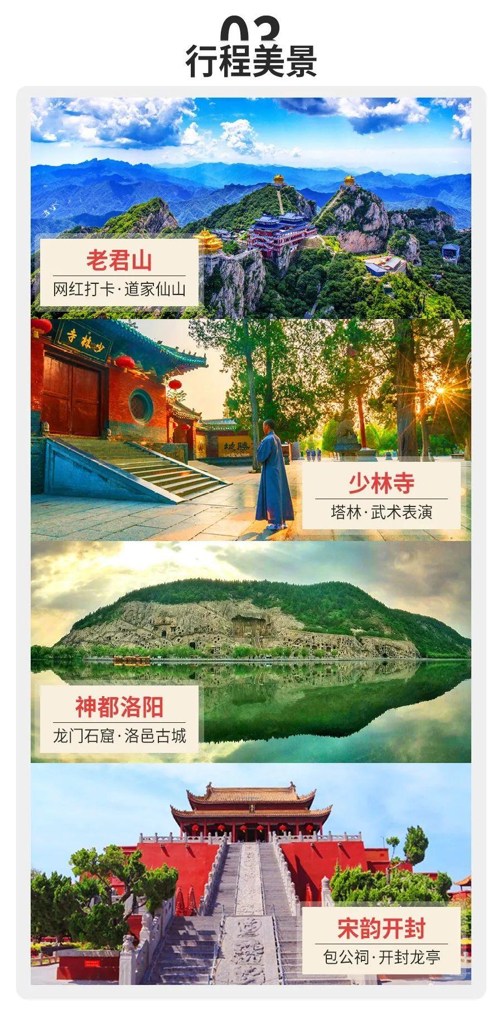  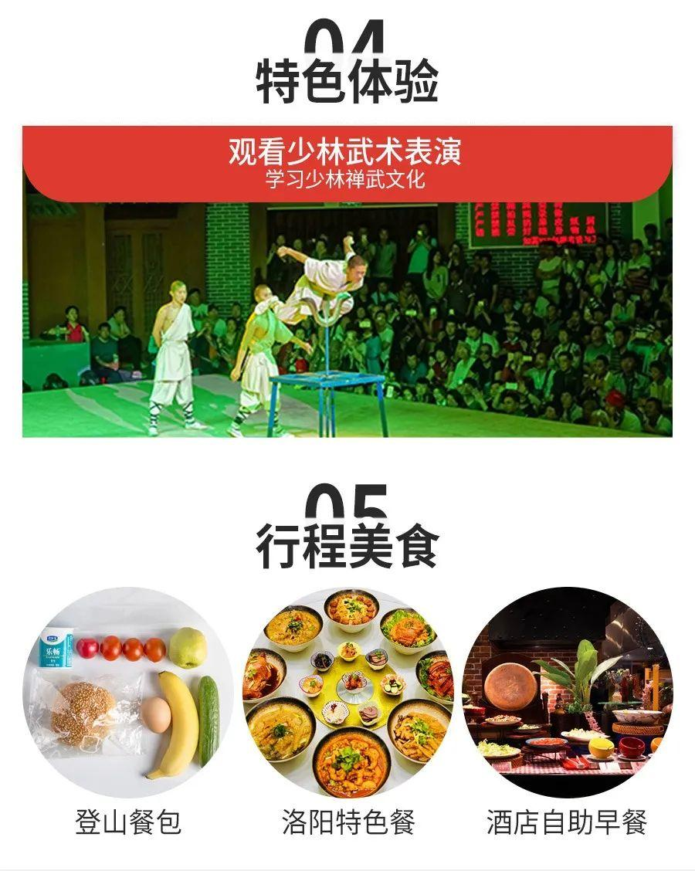  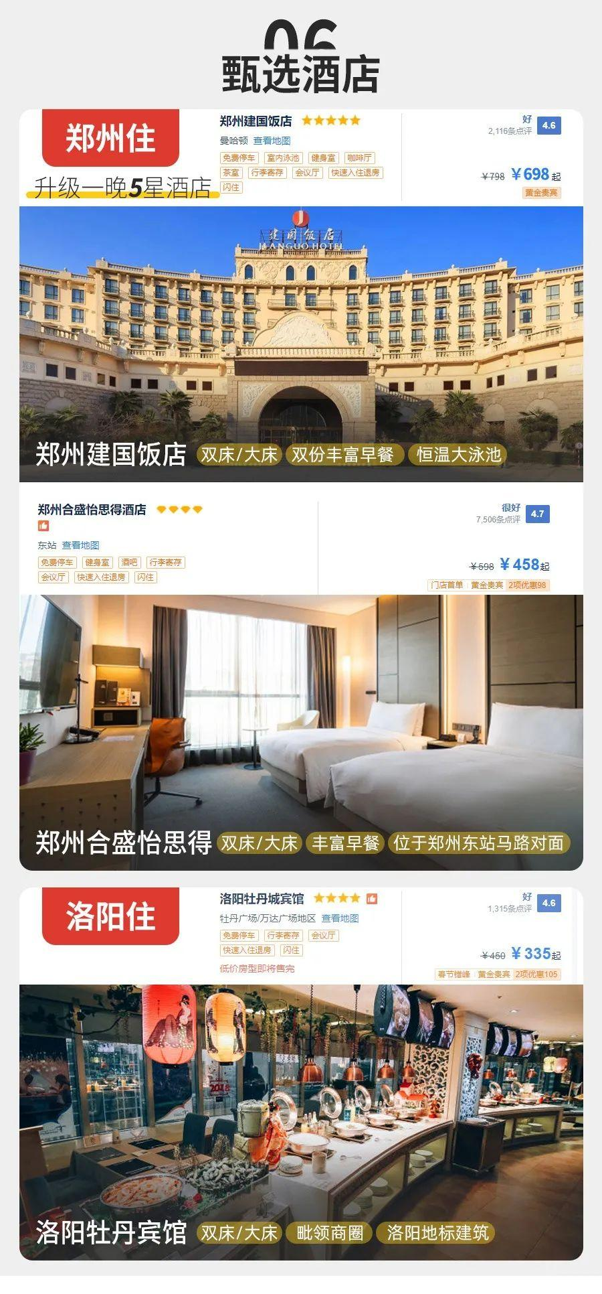  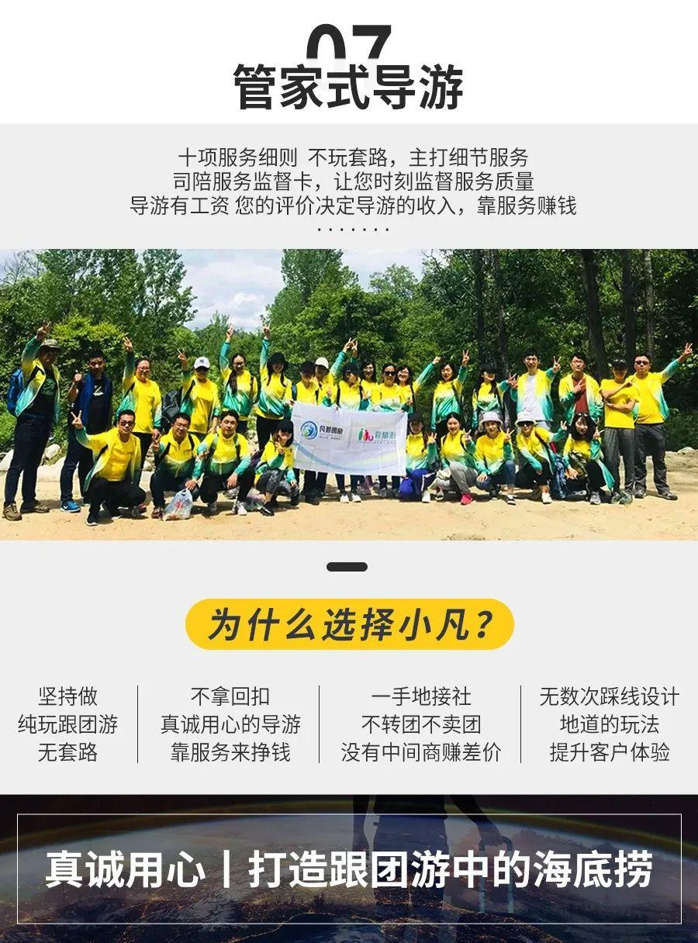
行程安排
D1
行程详情 | 上海—郑州  根据始发地航班/火车出发时间游客自行前往当地机场/车站，乘机抵达郑州新郑国际机场，火车抵达郑州东/郑州火车站，工作人员安排接机/站，乘车前往酒店入住。
用餐 | 早餐：敬请自理 午餐：敬请自理 晚餐：敬请自理
住宿 | 郑州四钻酒店 参考酒店：郑州合盛怡思得、中州智选假日、郑州喆鹏酒店等同级酒店 如遇参考酒店满房则改住其他同档次酒店，请知晓
D2
行程详情 | 郑州—老君山—洛阳  07:00于酒店内享用早餐
用餐 | 早餐：酒店内早餐； 午餐：登山餐包（餐标25元 包含鸡蛋、面包、牛奶、瓜果等。赠送用餐不用不退） 晚餐：敬请自理；
住宿 | 洛阳四星参考酒店：洛阳牡丹城宾馆、洛阳正升万丽、洛阳润华君悦酒店、伊川滨河智选假日、丽都国际酒店或同级；如遇参考酒店满房则改住其他同档次酒店，请知晓。
D3
行程详情 | 洛阳—登封—郑州  07:00 于酒店内享用早餐
用餐 | 早餐：酒店内早餐； 午餐：中式桌餐（餐标30元 主菜： 荷叶饼扣肉、清蒸开背鱼、香酥脆皮鸭 副菜：小炒肉、连汤肉片、小酥肉、时蔬：手掰豆腐、红烧茄子、小葱炒鸡蛋、手撕包菜、汤：珍菌炖肉燕、主食：米、面、小油条；定制菜单真实餐标不打折扣：）【温馨提示】1.如当团人数不足10人适当减 晚餐：晚餐自理；
住宿 | 挂牌五星酒店 参考酒店：郑州建国饭店、郑州裕达国贸大酒店、郑州喆鹏等同级酒店 如遇参考酒店满房则改住开封中州国际等其他同档次酒店，请知晓
D4
行程详情 | 郑州—开封—出发地  07:00 于酒店内享用早餐 此日全天不含正餐，游客可在小宋城品尝当地特色美食。
用餐 | 早餐：酒店内早餐； 午餐：敬请自理； 晚餐：敬请自理；
住宿 | 无（卧铺客人住宿火车上）
费用说明
费用包含 | [往返交通]：包含出发地至郑州火车硬卧或高铁二等座
费用不包含 | ■在不降低行程标准的情况下行程的前后顺序有可能调整，行程内的时间表仅供参考，时间点最终由导游安排为准。
其他说明
预订须知 | 一、门票退费政策：
温馨提示 | 一、为了您的旅途顺利，请注意延途须知：
退改规则 | 行程开始前7日以上退订收取退团损失团费的5%；
签证信息 | 无
报名材料 | 有效身份证件
保险信息 | 建议自行购买旅游人身意外险
保险信息 | .旅行社不接受未满十八周岁、不具备完全民事行为能力的未成年人单独参团，未成年人必须有成年人作为监护人陪伴方可参团。

